Temat : Bezpieczne wakacje.
Data: 24.06.2020r.
Praca z obrazkiem i wierszem.
- Posłuchaj zdań i uzasadnij , co może się stać , gdy nie będziesz postępować według wakacyjnych rad.
- Smaruję ciało kremem do opalania.
- Pamiętam o noszeniu czapki.
-Nie rozpalam ogniska w lesie.
-Podróżuję w foteliku.
-Sprzątam po sobie.
- Na rowerze jeżdżę w kasku.
- Kąpię się w wyznaczonych miejscach pod opieką dorosłych.
Posłuchaj wiersza D. Gellnerowej „ 6 bezcennych rad dla tych , co wędrują w świat”.
Co mieć trzeba -gdy zakwitną bzy,
Gdy się zazieleni wszystko
Wśród wiosennych słońca błysków-
Móc wyruszać na wycieczki
Poprzez łąki , górki, ścieżki?
- W pierwszym rzędzie tenisówki, bo najlepsze na wędrówki. Mogą też być adidasy , by wygodnie iść przez lasy.
- Plecak także mieć potrzeba, mały plecak albo chlebak. W nim kanapki, no , i picie. Spakowane? – Znakomicie!
- Uśmiech na wycieczkę też do plecaka z sobą bierz.
- Towarzystwo , moi mili , takie, by nie lazło w tyle. Takie by na widok chrząszcza nie chowało się po gąszczach.
- Mapa, kompas- to wiadomo- nie zostają same w domu.
- Gdy już wszystko spakowane , budzik obie nastawimy , bo kto chce iść na wycieczkę , musi wcześnie wstać- koniecznie!
No już dość dobrych rad- wyruszamy jutro w świat!
- Odpowiedz ; O czym trzeba pamiętać , wybierając się na wycieczkę ?,
Z kim najbardziej lubisz chodzić na wycieczki ? Dlaczego?
- Zgadywanka „ Rozpoznaj znak drogowy” . Odpowiedz , co oznacza ten znak drogowy?
- Zabawa ruchowa z wykorzystaniem krzeseł „Wyruszamy w rejs”. Weź 3 krzesła , usiądź na środkowym dwa będą puste. Rodzic ( kapitan0 wydaje komendy np. Cisza na morzu- wówczas kołyszesz się delikatnie na krześle , na lewą burtę przesiadasz się na krzesło po lewej stronie, na prawą burtę – przesiadasz się na krzesło po prawej stronie, wysoka fala , wstajesz z krzesła i wysoko podnosisz ręce, znów siadasz na krześle.
- Rozwiąż krzyżówkę w karcie pracy 5 s. 72.

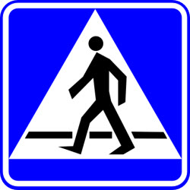

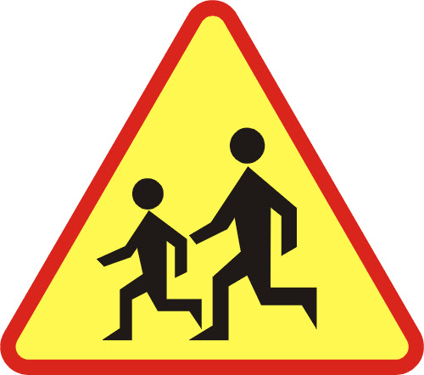

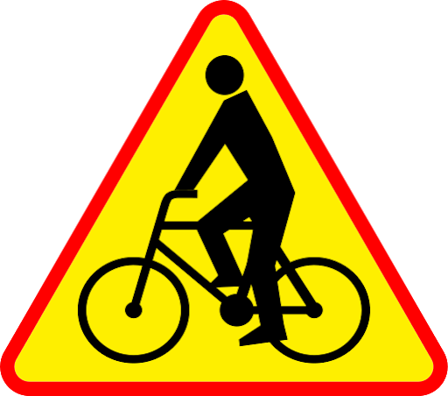

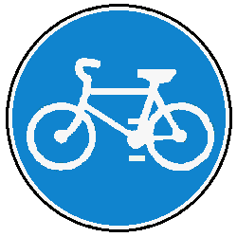

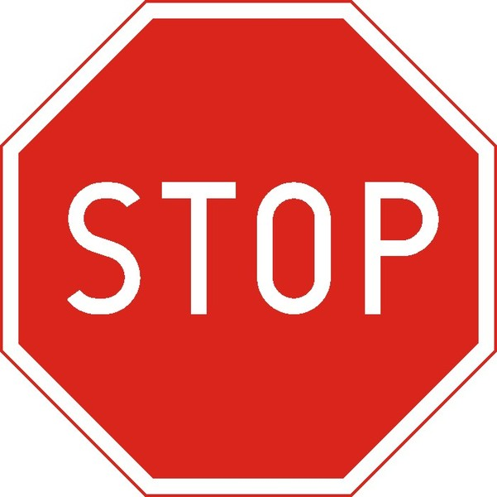
Zajęcia ruchowe.

Pomoce: piłka, woreczek lub maskotka , 4 butelki plastikowe.
- Weź piłkę w ręce , stań w lekkim rozkroku, wykonuj kręcenie bioderkami trzymając piłkę w rękach wyprostowanych do przodu , następnie unieś piłkę w górę , nad głowę , a potem połóż ją na podłodze przed sobą.
- Wykonaj slalom na czworakach między plastikowymi butelkami . Najpierw wyznacz start i metę. Rodzic mierzy czas stoperem.
- Wykonaj slalom między butelkami plastikowymi trzymając piłkę w ręce. Piłkę połóż na wyznaczonej wcześniej mecie. Rodzic mierzy czas stoperem.
- Weź maskotkę lub woreczek . Połóż na podłodze i postaraj się podnieś ją w górę palcami, najpierw prawej, potem lewej stopy.
- Połóż maskotkę lub woreczek na głowie. Wyskocz górę ,tak by woreczek, maskotka spadła na podłogę. Spróbuj złapać spadający woreczek lub maskotkę w ręce.
- Połóż się na plecach, nogi wyprostowane , ręce wzdłuż tułowia, oczy zamknięte . wykonaj wolno wdech nosem i wydech ustami, naśladuj syczenie węża , szum wiatru.
- Maszeruj wysoko unosząc kolana.
Zajęcia popołudniowe.
- „ Labirynt” – wybuduj z klocków labirynt , dmuchaj papierową piłeczkę drogą przez labirynt.
- Zabawa ; „ Co ukryto” – wybierz z rodzicem dowolne przedmioty i ułóż je na stoliku lub podłodze. Zasłoń oczy lub odwróć się , rodzic w tym czasie chowa , któryś z przedmiotów . Zgadnij , którego przedmiotu brak.
- Ćwicz czytanie ze zrozumieniem w karcie pracy 5 s. 73.

